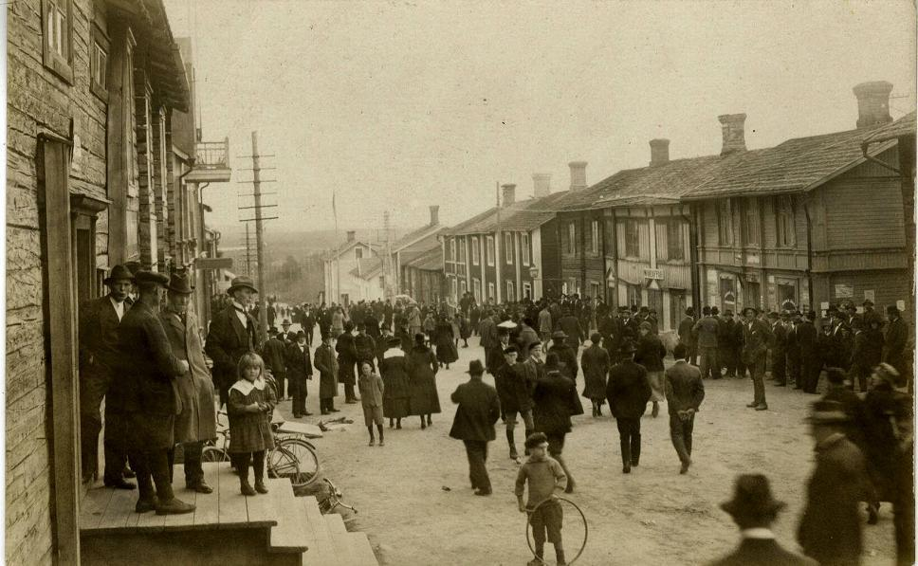Välkommen hem till

Urmakare Johansson.

Urkamare Gustaf konrad Johansson föds 1878 i Härnösand, han gifter sig som 22-åring med Anna Karolina Bäckström född 1878 i finska Karungi i Uleåborg län.

1910-09-30 flyttar paret från Jukkasjärvi till Vilhelmina Kyrkstad, med sig har de sin 5-åriga dotter. Efter bara en månad (1910-10-30) avlider urmakare Johansson i lungsot.

Welcome home to Urmakare Johansson.

Watchmaker Johansson was born in 1878 Härnösand, he got married at 22 to Anna Karolina Bäckström born 1878 in finnish Karungi in Oulu county.

1910-09-30 the couple moves from Jukkasjärvi to Vilhelmina Churchtown, together with their 5-year old daughter. After just one month (1910-10-30) watchmaker Johansson dies of pheunomia.

Läs mera om Kyrkstan här/Read more about Kyrkstan here:

